Виховний захід
«Моя країна - Україна!»
(квест, 6-7 класи)
Мета:
- розширити знання учнів про Україну, державну символіку, історію, культуру, традиції;
- виховувати любов до Батьківщини, національну свідомість;
- формувати в учнів почуття особистої відповідальності за долю держави;
- розвивати бажання стати гідними громадянами України;
- розвивати найкращі моральні якості, почуття відповідальності й обов’язку перед своєю командою.
Ключові слова: Батьківщина, Україна, патріотизм.
Форма роботи: квест
Обладнання:
- маршрутні листи;
- карта України;
- карта Тернопільської області;
- портрети відомих українців;
- конверти із завданнями;
- пелюстки квітки;
- гімнастична палиця;
- скакалка;
- картки «Лото»;
- жовті, сині сердечка;
- пам’ятні медалі;
- солодкі призи;
- папір, ручки;
Епіграф: Свою Україну любіть,
За нею Господа моліть…
(Т. Шевченко)

Хід проведення
І. Вступна частина.
Учитель.
Україна!Наша рідна земля,наша Батьківщина. Для усіх, хто її поважає і любить, вона – колиска найкращих у світі пісень, вона – вічна надія на волю і кращу долю.
В українській поезії є такі слова: «Я більшого щастя на світі не хочу,
Щоб лиш Україна міцніла й цвіла».
Справді, не треба більшого щастя, аби лиш Україна розвивалася, зміцнювалася, а ми, її громадяни, робили все для того , щоб вона якнайшвидше стала у ряд із передовими країнами світу.
Тому, сьогодні ми з вами зазирнемо у її історію, культуру, звичаї та традиції.
Наш захід ми проведемо у формі квесту.
Квест – інтелектуально- спортивне змагання, основою якого є виконання заздалегідь підготовлених завдань. Я ознайомлю вас із правилами проведення квесту.
Пам’ятка учаснику квесту
Під час квесту учасники кожної команди мають:
- вирішувати логічні , практичні завдання;
- шукати потрібні об’єкти на місцевості;
- будувати оптимальні маршрути переміщення;
- виявляти оригінальні рішення та підказки.
До виконання кожного наступного завдання учасники квесту можуть приступити, як правило, лише після успішного виконання попереднього.
Тобто, за допомогою підказки, отриманої при розв’язанні завдань на певному контрольному пункті, слід встановити розміщення наступного, а потім якнайшвидше до нього дістатися.
На контрольному пункті учасникам команд слід шукати:
- інформацію про наступне завдання;
- аніматора, який дасть завдання чи вкаже на наступний контрольний пункт.
Перемогу здобуває команда, яка пройшла всі завдання швидше за інших.
Вам потрібно пройти 10 контрольних пунктів, на кожному з них буде аніматор із завданнями. Контрольні пункти розташовані у приміщенні школи.
Аніматор повинен поставити відмітку про виконання завдання у маршрутному листі команди.

Маршрутний лист команди «_________»
2
1
4
3
5

5
7
8
9
10

Маршрутний лист команди «_________»
9
7
8
6
10

5
4
3
2
1

Кожна з команд (кількість 5-6 учнів) отримала домашнє завдання:
- придумати назву команди;
- підготувати «візитну картку» команди
(за 2-3 хв. команда має у музичній, поетичній або танцювальній формі себе представити. При цьому слід дотримуватися основної теми заходу)
Отож, розпочинаємо квест.
Пам’ятайте, що дисципліна в команді – запорука успіху.

ІІ. Основна частина.
Контрольні пункти:
- Фойє школи (куток національної символіки)
Слова палкі, мелодія врочиста
Державний гімн ми знаємо усі,
І прапор, тризуб – символи держави
Шануймо та оберігаймо ми!

Підказка:

Завдання: Розгадати кросворд
1
2
3
4
5
6
7

Запитання:
- Як називається герб нашої країни? (Тризуб)
- Гори на заході України. (Карпати)
- Найбільша річка України(Дніпро)
- Він символізує синє небо над золотою нивою (Прапор)
- Столиця України (Київ)
- Урочиста пісня, символ нашої держави (Гімн)
- Квітка – символ рідної землі (Мальва)
Ключове слово – Україна.
2)Кабінет української мови
Велична, щедра і прекрасна мова,
Прозора й чиста, як гірська вода,-
То України мова барвінкова,-
Така багата й вічно молода.

Підказка:

Завдання:
В конвертах портрети відомих українців:
- Вказати прізвища цих видатних людей України.
- «Рознести пошту»- прикріпити на карті України портрети по тих
областях, де народилися відомі українці.

Конверт №1

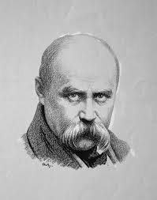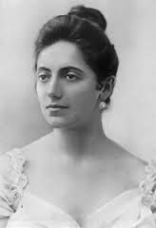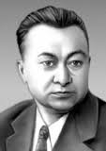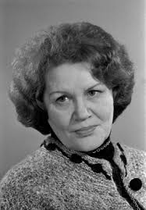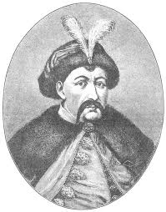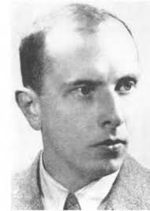

- Т. Шевченко (Черкаська)
- С. Крушельницька (Тернопільська)
- А. Малишко (Київська)
- Л. Костенко (Київська)
- Б. Хмельницький (Чернігівська)
- С. Бандера (Львівська)

Конверт №2

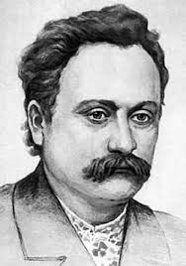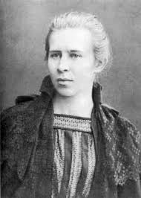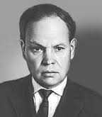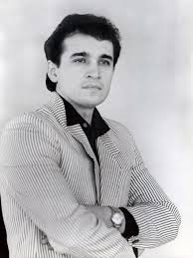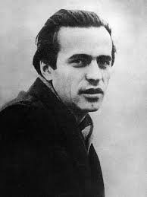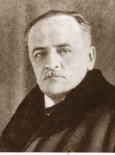

- І. Франко (Львівська)
- Л. Українка (Волинська)
- М. Стельмах (Вінницька)
- Н. Яремчук (Чернівецька)
- В. Симоненко (Полтавська)
- Б. Лепкий (Тернопільська)
- Кабінет біології
Є багато квіток запашних,
Кожна квітка красу свою має.
Та гарніші завжди поміж них
Ті, що квітнуть у рідному краї.

Підказка:

Завдання:
На дошці намальоване коло, в центрі якого –напис
«Я бажаю тобі, Україно»
1)На пелюстках квітки написати побажання рідній країні.
2)Прикріпити пелюстки до кола клейкою стрічкою.


- Кабінет історії
Козацька доба – то є світла епоха,
Коли українці орлами літали.
Нікого вони не боялись нітрохи,
Від них вороги у бою відступали.

Підказка:
Завдання:
- Конкурс « Стрибки на конях». Кожен учасник команди пересувається стрибками, тримаючи гімнастичну палицю поміж ніг (це кінь). Об’їхавши коло, учасник повертається і передає палицю наступному.
Ось і прискакали ми на своїх козацьких конях до болота. Як через нього
переправитися, нам допоможе наступний конкурс.
- Конкурс «Переправа»
Учасник тримає в руках два аркуші паперу. Всю дистанцію по черзі команда має пройти, лише ступанням на ці «купини».

- Кабінет географії
Різні в світі є країни,
Різні люди є у світі,
Різні гори і долини,
Різні трави, різні квіти.
Та одна лише країна
Найрідніша нам усім –
То – чудова Україна!

Підказка:
Завдання: Скласти карту Тернопільської області
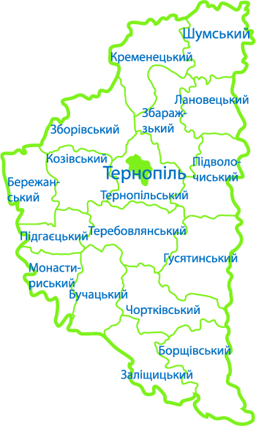
- Спортзал
Встаньте, учні, посміхніться,
Землі нашій поклоніться.
За щасливий день вчорашній
І до сонця потягніться,
В різні боки похиліться,
Веретеном покрутіться.

Підказка:

Завдання:
Стрибки на скакалці. Кожен учасник робить 5 стрибків із такими словами:
 Я знаю п’ять таких міст України …
 Я знаю п’ять таких річок України …
 Я знаю п’ять таких українських страв …
 Я знаю п’ять таких українських казок…
 Я знаю п’ять таких якостей, які характеризують українців …

- Шкільна їдальня
Найсмачніше місце в школі,
Діток завжди там доволі.
Пан-баняк бурчить в кутку,
Фея в білім фартушку
Щось наказує йому.

Підказка:

Завдання:
Наліпити вареників (тісто і картопля заздалегідь підготовлені)

8)Етнографічний куток
Висить рушник у хаті на кілочку,
Калина червоніє на столі,
А біля неї – житні колосочки,
Мов пустотливі братики малі.
Це все – моя земля, моя Вкраїна…

Підказка:

Завдання: «Лото»
У конверті – 8 карток, на яких написані початок і кінець прислів’я.
Учні мають поєднати картки таким чином, щоб утворилося прислів’я
чи приказка. На зворотньому боці складеної картки має вийти вислів:

«Ми – українці, ми є сила!
Наш дух нікому не здолать!»

Де  рідний  край, | там  і  рай | За  рідний  край | життя  віддай
Кожному  мила | своя  сторона | Кожний  край | має  свій  звичай

9)Бібліотека
Якщо любиш ти читати,
Хочеш все на світі знати,
Книга тут всього навчить,
Як на світі треба жить.
Тільки книгу ти люби
Гарно її бережи!

Підказка:
Завдання: « Поетична хвилинка»
Прочитати вірші про Україну (3-4 учасники)
10) Стіна пам’яті Небесної Сотні
Бездонна прірва горя і скорботи
Панує в Україні на цей час.
І всі мої думки, і сльози, і турботи
За тими, хто життя віддав за нас.

Підказка:

Завдання:
На жовтих і синіх сердечках написати побажання воїнам
АТО і прикріпити на стенд «Героям слава!»

ІІІ. Заключна частина
Учитель.
Ось і завершується наш квест. Ми вітаємо переможців - команду…..
(Вручають пам’ятні медалі: «І місце», «ІІ місце», солодкі призи)
Сьогодні ви глибше пізнали історію, культуру рідної землі, збагатилися новими знаннями, навчилися працювати в команді.
Україна наш спільний дім, а ви – її майбутнє.
Тож, любіть та бережіть свою країну.
Пам’ятайте: немає на світі кращого неба, ніж небо України, немає кращої землі, ніж наша Україна!
О Боже, дай повік любити край,
Де квітка, пташка і зелений гай,
Де кожна вірна цій землі людина
Живе єдиним словом – Україна!

(Захід закінчується показом відеофрагменту про красу і велич України і частуванням варениками.)

